2de GATL1 Co-intervention Maths – Logistique (Période 2 – FICHE 4)
NOM – Prénom
Construire un exercice sur les pourcentages et son corrigé
à partir d’un article de presse.

Cahier des charges :
- Repérer et choisir un article dans Ouest France qui permet de construire un exercice sur le la détermination d’un pourcentage.

- Surligner les informations utilisées dans l’article.
- Rédiger l’exercice.
- Réaliser le corrigé de l’exercice.
- Saisir et enregistrer l’exercice à l’aide d’un traitement de texte (la source doit être citée)
Exemple
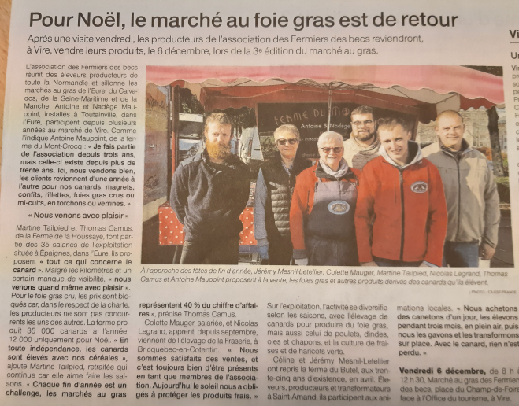
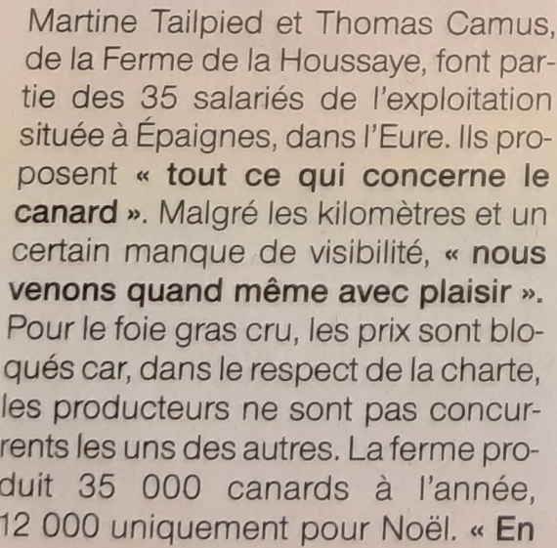
Article choisi

Exercice
Pour Noël, le marché du foie gras est de retour
La ferme de la Houssaye produit 35 000 canards à l’année dont 12 000 uniquement pour Noël.
(Source : Ouest France du 13/11/2019)
Calculer le pourcentage de canards produit uniquement pour Noël.
Corrigé
(12 000 × 100) / 35 000 ≈ 34,29
34 % des foies gras sont produits pour Noël.

35 000 | 100 %
12 000 | ?

